Формирование координационных способностей
у обучающихся начальных классов на уроках физкультуры

В период глубоких качественных преобразований социально – экономической сферы общества особую актуальность приобретает проблема формирования гармоничной, физически развитой личности. Необходимость формирования такой личности продиктована стремительным развитием и переустройством всех видов деятельности, требующих принципиально новой организации труда и производственных отношений. Изменившиеся условия жизни связаны со значительным повышением требований к состоянию здоровья населения. Поэтому одной из задач современной школы является воспитание подрастающего поколения в соответствии с социальными преобразованиями в обществе. Координационное совершенствование направлено на подготовку обучающихся к усложняющимся условиям современного производства и высокому темпу жизни. Это возможно при достаточном физическом развитии, соответствующем уровне кондиционных и координационных качеств: силы, быстроты, выносливости, гибкости.
Дети младшего школьного возраста слабо ориентируются в неожиданно возникающих двигательных ситуациях, требующих принятия быстрого решения. Им сложно реагировать на движущийся объект, прогнозировать положение движущегося предмета в нужный момент. Развитие координации позволяет синхронизировать все компоненты общей и специальной физической подготовки для успешного решения двигательных задач. Планируя систему уроков по физической культуре, учитель может разработать специальные карточки – задания с изображением схем их выполнения. Данный подход с использованием рациональных методов обучения широко применяется учителем, что способствует развитию координационных способностей. Он дает возможность обучающимся быстрее и уверенней выполнять различные физические упражнения, осваивать перемещения игроков в подвижных и спортивных играх, а также принимать нужные решения в игровой обстановке.
Учителя физкультуры часто сталкиваются с проблемой низкой двигательной активности школьников. Это связано с тем, что высокие информационные и эмоциональные нагрузки, неумение эффективно организовывать свой труд и отдых, управлять вниманием и волей, многочасовое пребывание перед экранами компьютеров и телевизоров - вызывают синдром «ранней и хронической усталости». Многие учителя на практике убеждаются в том, что современные требования, предъявляемые к школьному физическому воспитанию, обусловливают необходимость качественного улучшения педагогического процесса, его методического обеспечения и научного обоснования.
Физиологическая сущность координации заключается в согласовании деятельности отдельных органов и систем в целом физиологическом акте. При известной условности можно выделить три вида координации: нервную, мышечную и двигательную. Под нервной координацией следует понимать сочетание нервных процессов, приводящих к решению двигательной задачи; под мышечной координацией – согласованное напряжение и расслабление мышц, в результате чего становится возможным движение; под двигательной координацией – согласованное сочетание движений отдельных звеньев тела в пространстве и во времени, соответствующее двигательной задаче, текущей ситуации и функциональному состоянию организма.
Правильность и точность выполнения произвольных движений обеспечивается двигательным анализатором. Обилие его ассоциативных связей с корковыми центрами других анализаторов позволяет осуществлять анализ и контроль движения с помощью зрительного, слухового, кожного анализаторов и вестибулярного аппарата.
На разных этапах развития представлений о координации движений создавались различные схемы физиологических механизмов управления движениями. Большой интерес представляет схема управления по принципу сенсорных коррекций, предложенная в 1935г. Н.А.Бернштейном. Координация рассматривается им как преодоление избыточных степеней свободы движений. Действие внутренних реактивных сил вносит элемент рассогласования в исходный характер движения, служит предпосылкой для его последующей корректировки.
Но воспитание координационных способностей не сводится ни к одной из сторон конкретной подготовки, а составляет как бы одну из инертных сторон. Координация основана на концепции синергии. Синергия означает, что целое больше, чем простая сумма его частей. Эта концепция обусловливает порядок сочетания методов обучения навыкам «в целом – по частям – в целом». Другими словами, необходимо соблюдать следующую последовательность:
- Увидеть или продемонстрировать действие в целом.
- Расчленить действие на части.
- Обучить каждой части действия.
- Вновь собрать отдельные части воедино, чтобы совершенствовать целое действие.
Тренировка координации позволяет гармонично объединять все движения в гладкие, контролируемые и эффективные действия.
Понятие «координационные способности» выделяется из общего и менее определенного понятия «ловкость», широко распространенного в обиходе и в литературе по физическому воспитанию. Специалисты усматривают различия между координационными способностями и ловкостью в том, что «координационные способности проявляются во всех видах деятельности, связанных с управлением согласованностью и соразмерностью движений и с утверждением позы, а ловкость - в тех, где есть не только регуляция движений, но и элементы неожиданности, внезапности, которые требуют находчивости, быстроты, переключаемости движений». Под координационными способностями следует понимать, во-первых, способность преобразовывать выработанные формы действий или переключаться от одних к другим требованиям меняющихся условий.
Представим себе ученика, который успешно справляется с разучиванием новой комбинации движений, но оказывается не в состоянии качественно продемонстрировать ее, как только внезапно меняется условие выполнения.
Поэтому в этом возрасте происходит «закладка фундамента» для развития этих способностей, а также приобретение знаний, умений и навыков при выполнении упражнений на координацию. Этот возрастной период (6 – 10 лет) называется «золотым возрастом», имея в виду темп развития координационных способностей.
Наилучшим средством развития координационных способностей детей младшего школьного возраста являются подвижные и спортивные игры, так как игра для детей – важное средство самовыражения, проба сил. Игра помогает сплотить детский коллектив, включить в активную деятельность детей замкнутых и застенчивых. В играх формируется сознательность, чувство справедливости, укрепляется дисциплина. Учащиеся приучаются к соблюдению правил, умению контролировать свои поступки, правильно и объективно оценивать поступки других. И, конечно же, на уроках физкультуры подвижные игры являются важным условием комплексного совершенствования двигательных навыков, физического развития и укрепления здоровья. Для каждой параллели классов подобираются различные по сложности подвижные игры.
Например упражнение, которое используется как для развития, так и для оценивания координации – это упражнение «Шестиугольник».
Поскольку координация – это способность «синхронизировать все компоненты общей и специальной физической подготовленности для успешного решения двигательных задач», любое такое упражнение оценивает умение сочетать скорость, мощность, ловкость и динамическое равновесие (умение восстанавливать равновесие во время движения).
Цель упражнения: Как можно быстрее перепрыгивать вперед и назад каждую из сторон шестиугольника, при этом, не касаясь линий.
На площадке обозначается равносторонний шестиугольник (размер сторон 50- 60 см.) (Приложение № 4).
Процедура выполнения. Учащийся находится в середине шестиугольника. На протяжении выполнения всего упражнения он располагается лицом к одной из сторон шестиугольника. По сигналу игрок перепрыгивает вперед и назад каждую сторону фигуры. Упражнение заканчивается, когда ученик выполнит 2 – 3 полные вращения вокруг шестиугольника. Учитель может предложить выполнить это упражнение как в одну, так и в другую сторону, а затем, сравнить результаты.
Упражнением для тестирования и развития координации использовался челночный бег « Елочкой».
Цель упражнения: Как можно быстрее бежать лицом вперед от линии к линии, касаясь ее рукой.(Приложение № 5).
Процедура выполнения. Ученик начинает бег от лицевой линии площадки до линии штрафного броска, касается ее рукой, поворачивается и возвращается назад. Затем, после поворота, он бежит до средней линии, а возвращается до линии штрафного броска. После этого он вновь бежит к следующей штрафной линии, и возвращается к центральной линии. И, наконец, от нее финиширует на противоположной лицевой линии. Это упражнение можно изменить, возвращаясь, каждый раз спиной вперед.
Еще одно упражнение для развития координационных способностей детей – это упражнение в передаче мяча.
Цель упражнения: Передавать и получать обратно мяч, пробегая возле стоящих игроков на площадке в одну и другую сторону. (Приложение №6)
Процедура выполнения. Обучающийся с мячом, стоящий первым в колонне, передает мяч первому из трех игроков, стоящих вдоль боковой линии. Сам начинает двигаться вперед, получая обратно передачу и, не останавливаясь, передает мяч второму ученику. Снова получает в движении мяч и передает его третьему. Поймав мяч от третьего учащегося, он, с ведением бежит до
конца площадки и отдает его игроку из другой колонны, а сам встает последним в этой колонне. Упражнение может выполняться одновременно с двух сторон.
« Приставной шаг и рывок»
Цель упражнения: Как можно быстрее, двигаясь приставными шагами, от стойки к стойке, и, добежав до середины площадки, выполнить ускорение по - прямой, к лицевой линии. (Приложение № 7)
Процедура выполнения Игрок стоит спиной к площадке на углу боковой и лицевой линии. По сигналу он начинает двигаться приставными шагами к центру штрафной линии, затем, не оворачиваясь, двигается по диагонали к другой стойке, затем - к последней. От нее он выполняет ускорение лицом вперед к лицевой
линии. Это упражнение также может использоваться как для развития, так и для оценивания координации.
При выполнении этого упражнения следует обратить внимание на следующее: при выполнении приставных шагов спиной вперед, запрещается поворачиваться лицом вперед. Это считается ошибкой.
Иллинойский тест на маневренность.
Цель упражнения: оценивание и развитие ловкости.
Процедура выполнения: На десятиметровом отрезке расставляются четыре пластиковых конуса на равном расстоянии друг от друга.(Приложение №8)
Первый конус - в двух метрах от линии старта. Игрок лежит на груди за линией старта. По сигналу он вскакивает, выполняет рывок вперед к дальнему препятствию. Змейкой обегает препятствия в одну, затем в другую сторону и выполняет финишный рывок к линии старта.
Для хорошо освоивших кувырок вперед детей можно провести тест
« Три кувырка вперед».
Цель упражнения: определить способности к равновесию.
Процедура выполнения: учащийся встает у края матов, уложенных в длину, приняв основную стойку. По команде он принимает положение упор присев и, последовательно выполняет три кувырка вперед, стремясь сделать это за минимальный промежуток времени. После последнего кувырка ученик вновь принимает основную стойку. Фиксируется время выполнения задания.
При выполнении этого упражнения следует обратить внимание на следующее: обязательное принятие положения упор присев, запрещено выполнять длинные кувырки, фиксировать время после принятия основной стойки.

Приложение 1

Классификация подвижных игр для развития координационных
способностей.

1 класс
Для развития равновесия: «Выше ножки от земли», «Дни недели», «Ручеек»
Для развития двигательной реакции: «Кошки – мышки», «У медведя во бору», «Быстро по местам», «Жмурки», «Гуси, гуси»
2 класс
Для развития равновесия: «Удочка», «Дни недели», «Скорее в свою тройку»
Для развития двигательной реакции: «Чай, чай, выручай», «Гонка мячей», «Черные цепи», «Третий – лишний»
3 класс
Для развития равновесия: «Колесо», «Через ручеек», «Черные и белые», «С кочки на кочку»
Для развития двигательной реакции: «Воробьи и вороны», «Четыре мяча», «Бездомный заяц»
4 класс
Для развития равновесия: «Наступление», «Перемена мест», «Охотник и зайцы», «Пятнашки»
Для развития двигательной реакции: «Перестрелка», «Пионербол», «Найди пару», «Передал – садись», «Перетяни за черту»

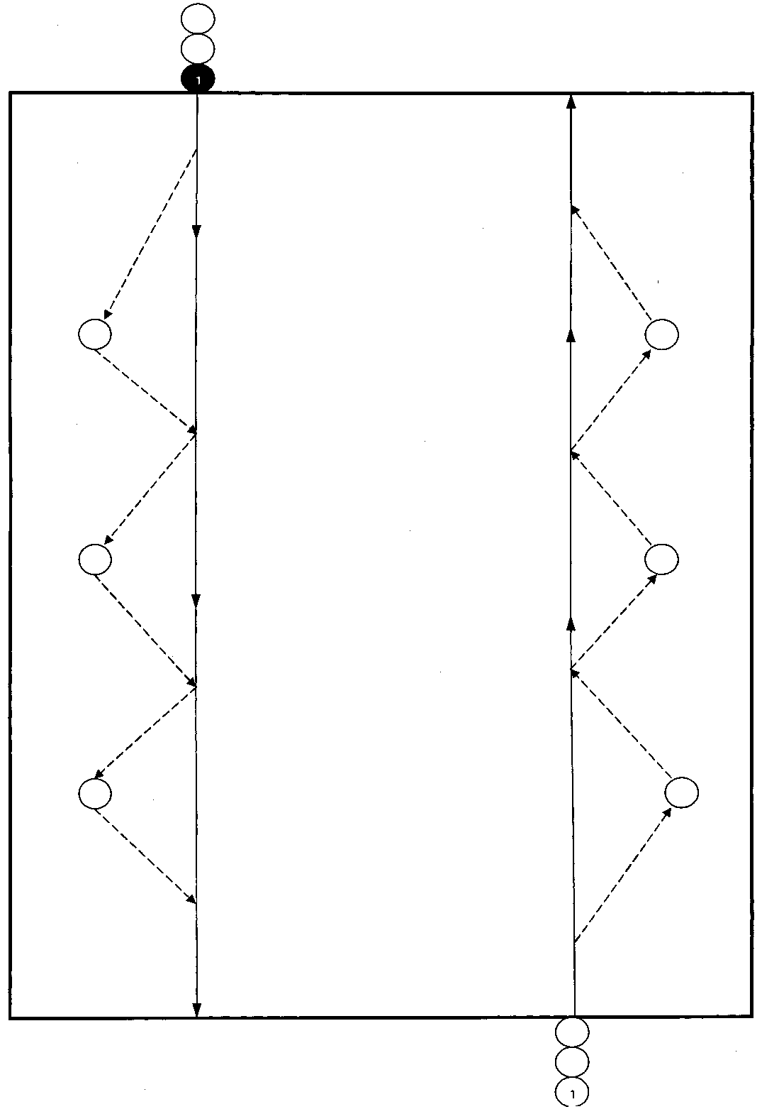
Приложение №6

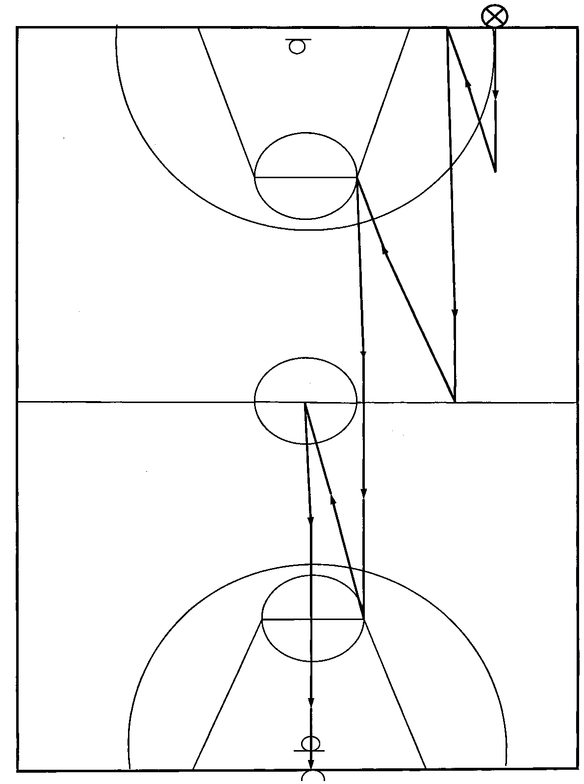
Приложение №5

Приложение №4

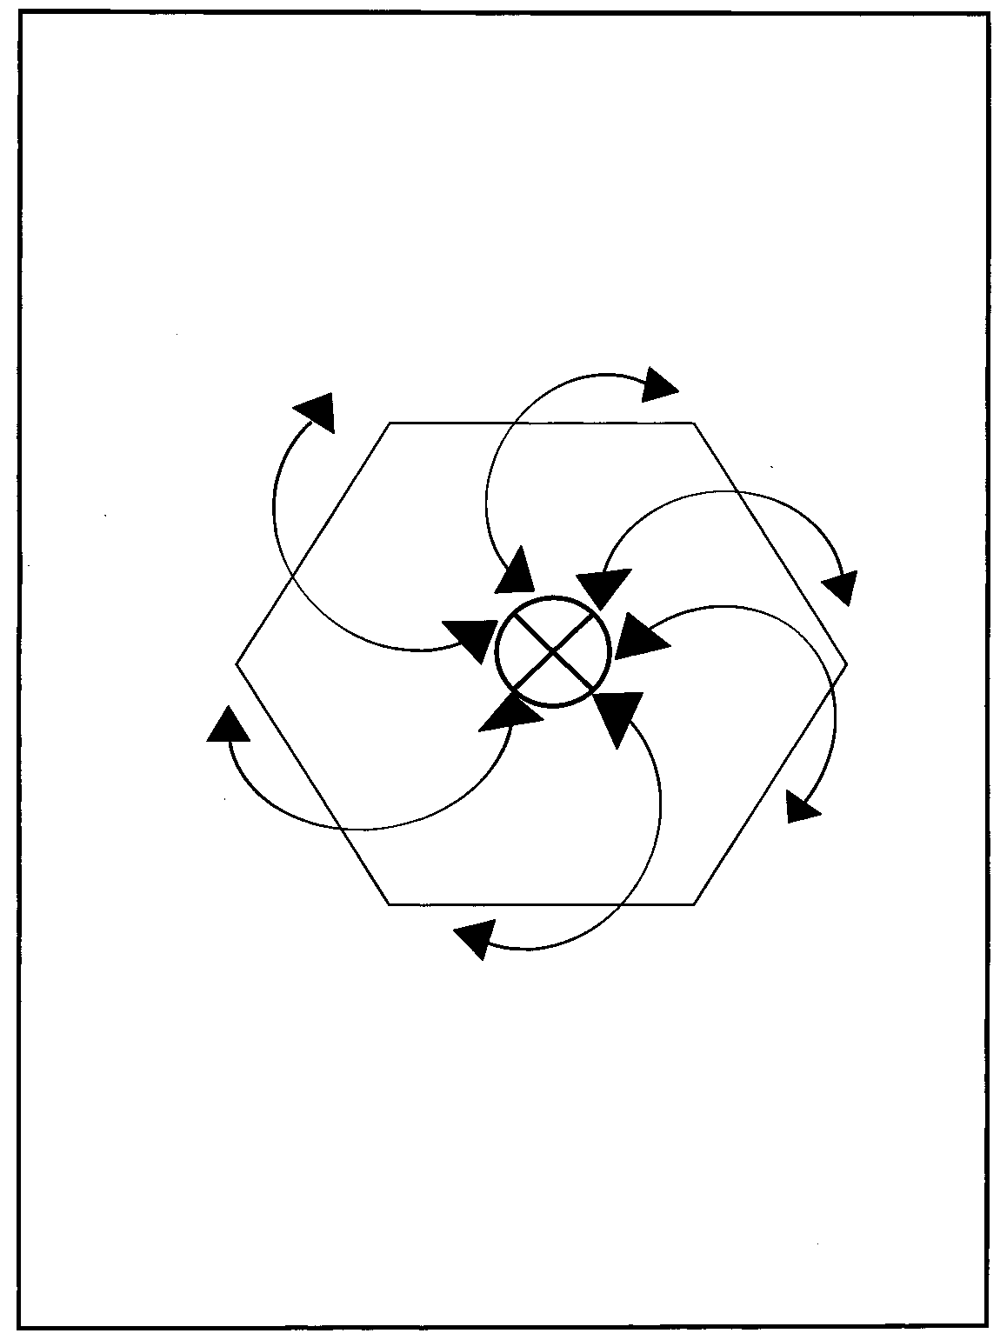

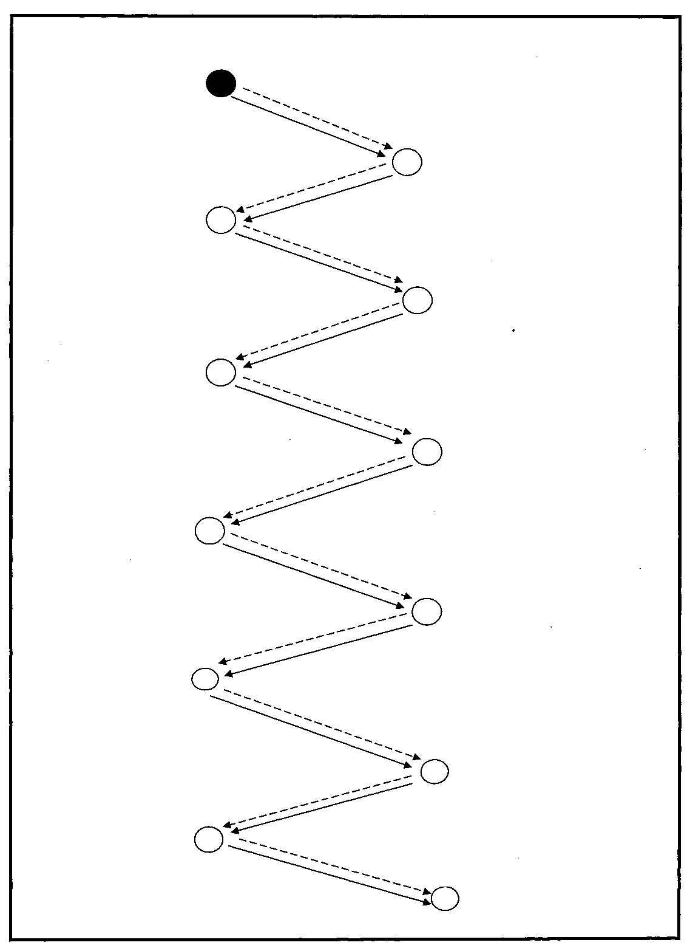
Приложение №2

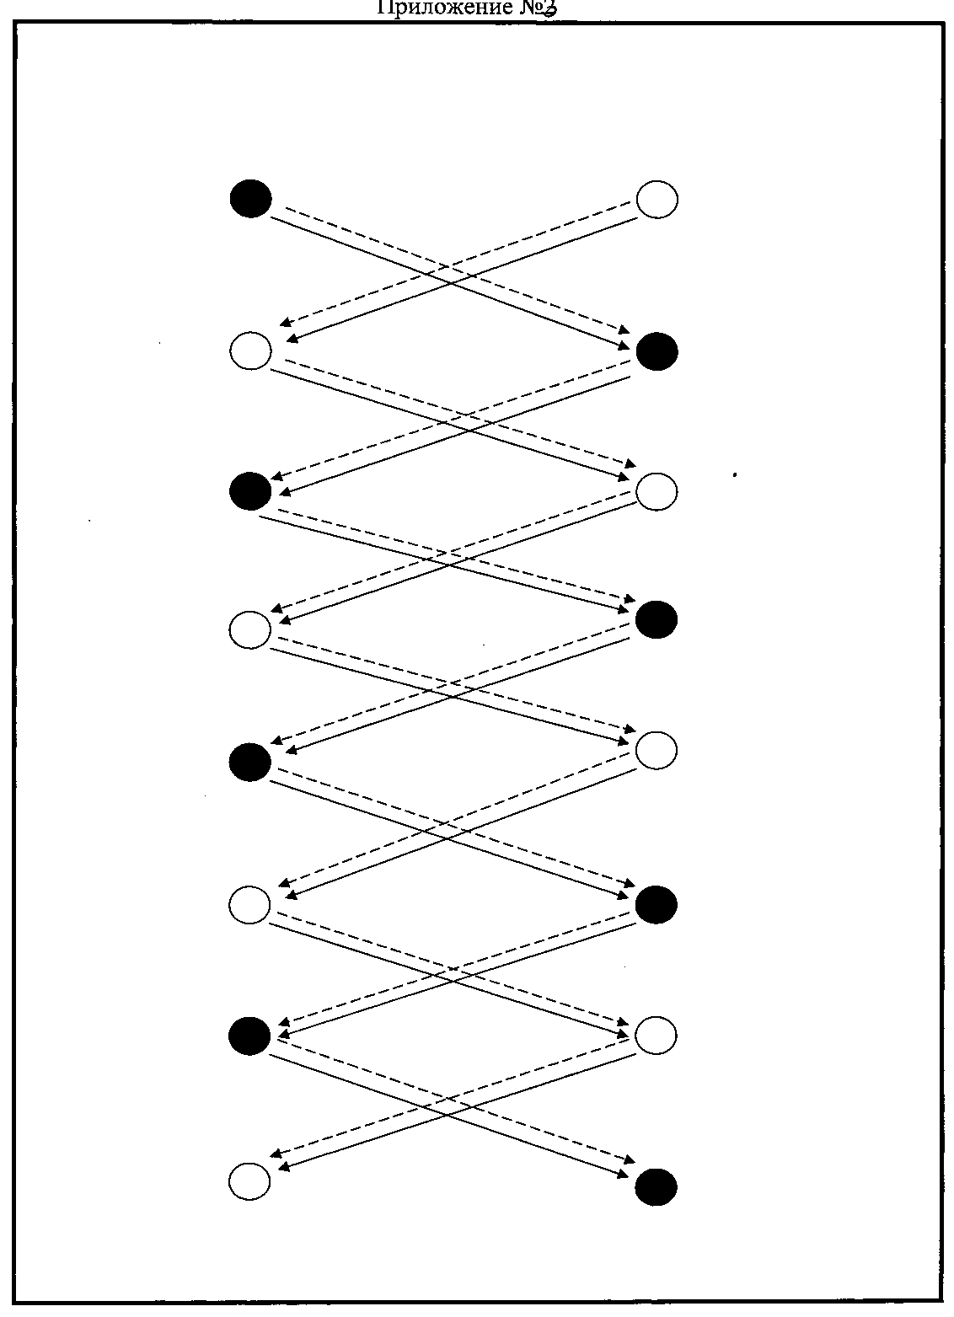
Приложение №3

